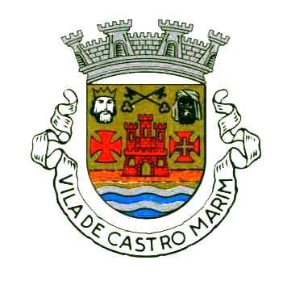
MUNICÍPIO DE CASTRO MARIM
UNIDADE ORGÂNICA DE ADMINISTRAÇÃO URBANISTICA

EDITAL

Filomena Pascoal Sintra,
Presidente da Câmara Municipal de CASTRO MARIM

TORNA PÚBLICO, que nos termos do nº. 3 do artº.27º do decreto-lei 555/99 de 16 de Dezembro, na sua atual redação, vai proceder à abertura da Consulta Pública para recolha de observações, reclamações e sugestões sobre a Alteração ao alvará de loteamento nº. 4/89, relativamente ao Lote 2 da Urbanização Vila Gainha em Monte Francisco, na sequência da exposição apresentada na Unidade de Administração Urbanística, da Câmara Municipal, durante as horas de funcionamento – 9H00 às 13H00 e das 14H00 às 16H00 de Segunda a Sexta-Feira._________________________________________ O inquérito está aberto por um período de 15 (quinze) dias que decorrerá de 09 de junho a 23 de junho do corrente ano.
Quem pretender apresentar observações, reclamações ou sugestões, deverá fazê-lo por escrito, endereçá-las à Câmara Municipal de Castro Marim – Apartado 10 – 8950-138 Castro Marim – ou entregá-las diretamente no sector de Expediente da Câmara Municipal.
Para constar se publica o presente Edital que vai ser, afixado nos lugares de estilo do edifício da Câmara Municipal, sede da Junta Freguesia de Castro Marim e mandado publicitar na página da Internet da Autarquia.

Paços do Município, 04 de junho de 2025
A Presidente da Câmara

__________________

